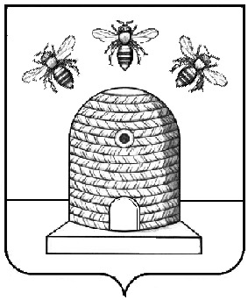

АДМИНИСТРАЦИЯ ГОРОДА ТАМБОВА
ТАМБОВСКОЙ ОБЛАСТИ

КОМИТЕТ ОБРАЗОВАНИЯ

ПРИКАЗ

18.11.2019 г.Тамбов № 1240

Об итогах проведения муниципального этапа Чемпионата Школьной баскетбольной лиги «КЭС-БАСКЕТ» в Тамбовской области среди команд общеобразовательных организаций

В соответствии с приказом комитета образования администрации города Тамбова Тамбовской области от 01.11.2019 №1167 «О проведении муниципального этапа Чемпионата Школьной баскетбольной лиги «КЭС-БАСКЕТ» в Тамбовской области среди команд общеобразовательных организаций» и на основании итоговых протоколов соревнований ПРИКАЗЫВАЮ:

1. Утвердить результаты муниципального этапа Чемпионата Школьной баскетбольной лиги «КЭС-БАСКЕТ» в Тамбовской области среди команд общеобразовательных организаций:
1.1. Юноши:
1 место – команда муниципального автономного общеобразовательного учреждения «Лицей №29»;
2 место – команда муниципального автономного общеобразовательного учреждения «Средняя общеобразовательная школа №22 с углубленным изучением отдельных предметов»;
3 место – команда муниципального автономного общеобразовательного учреждения «Средняя общеобразовательная школа №33».
1.2. Девушки:
1 место – команда муниципального автономного общеобразовательного учреждения «Лицей №29»;
2 место – команда муниципального автономного общеобразовательного учреждения «Лицей №28 имени Н.А.Рябова»;
3 место – команда муниципального автономного общеобразовательного учреждения «Лицей №14 имени Заслуженного учителя Российской Федерации А.М.Кузьмина».
2. Контроль за исполнением настоящего приказа возложить на заместителя председателя комитета образования администрации города Тамбова Тамбовской области Л.А.Вановскую.

Председатель
комитета образования Е.Д.Выжимов

